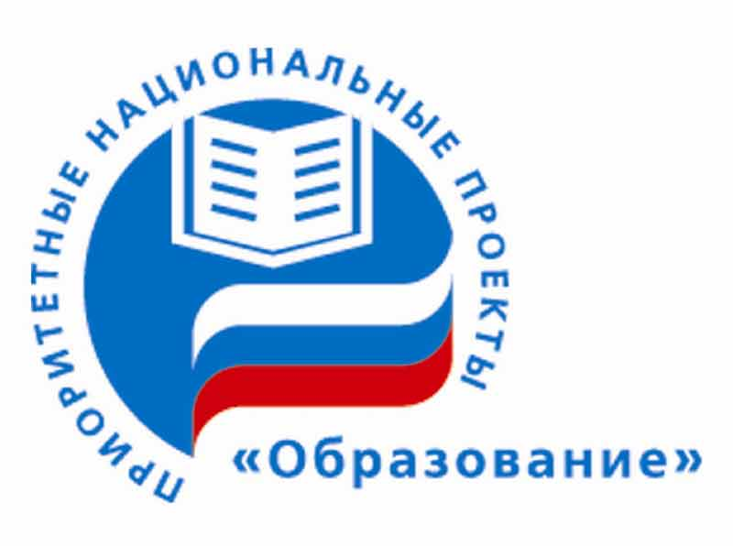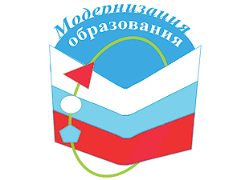
Анализ
реализации комплексного плана модернизации образования (КПМО)
в 2012-2013 учебном году

Комплексный проект модернизации образования (КПМО) – одно из самых масштабных направлений приоритетного национального проекта «Образование», который был инициирован Председателем Правительства Российской Федерации В.В. Путиным и реализация которого началась в 2007 году.
Основная цель комплексного проекта модернизации образования - предоставить всем школьникам независимо от места жительства возможность получить качественное общее образование.

+ 1,13%
+ 9,98%
+16,52%

Средства бюджета в 202-2013 г.г. предоставлялись на финансирование расходных обязательств по модернизации школьного образования на:
1) приобретение оборудования (учебно-лабораторное, учебно-производственное, спортивное и компьютерное оборудование, оборудование для организации медицинского обслуживания обучающихся, оборудование для школьных столовых);

2) пополнение фондов школьных библиотек:

3) развитие школьной инфраструктуры (текущий ремонт с целью обеспечения выполнения требований к санитарно-бытовым условиям и охране здоровья обучающихся, а также с целью подготовки помещений для установки оборудования):

В течение 2012-2013 учебного года проведен ремонт спортивного зала.

4) повышение квалификации, профессиональная переподготовка руководителей общеобразовательных учреждений и учителей:

6) модернизацию базовых общеобразовательных учреждений путем организации в них дистанционного обучения школьников (увеличение пропускной способности и оплата Интернет-трафика, обновление программного обеспечения и приобретение электронных образовательных ресурсов):

Основными направлениями реализации комплекса мер по модернизации системы общего образования в МБОУ СОШ № 3 в 2012 году и 1 полугодии 2013 г. были:
- повышение заработной платы работников школы, в том числе учителей;
- модернизация материально-технической базы школы в соответствии с требования федеральных государственных стандартов;
- создание современной школьной инфраструктуры, в том числе расширение каналов связи и увеличение скорости сети Интернет;
- участие в плановом повышении квалификации педагогических и руководящих работников по персонифицированной модели;

Реализация Программы модернизации общего образования
СВЕТЛОВСКИЙ ГОРОДСКОЙ ОКРУГ
в 2012 году в МБОУ СОШ № 3:

№ п/п | направление расходования средств, наименование вида расходов | МБОУ СОШ №3
 |  | всего (тыс. руб) | федеральный бюджет | региональный бюджет | муниципальный бюджет
1. | Приобретение оборудования - всего, в том числе | 1170,3 | 1170,3 | 0,0 | 0,0
1.1 | Учебно-лабораторное оборудование | 209,7 | 209,7 | 0,0 | 0,0
1.2 | Учебно-производственное оборудование | 140,0 | 140,0 | 0,0 | 0,0
1.3 | Спортивное оборудование | 51,5 | 51,5 | 0,0 | 0,0
1.4 | Спортивный инвентарь | 0 | 0 | 0 | 0
1.5 | Компьютерное оборудование | 769,1 | 769,1 | 0,0 | 0,0
4. | Развитие школьной инфраструктуры (текущий ремонт с целью обеспечения выполнения требований к санитарно-бытовым условиям и охране здоровья обучающихся) - всего, в том числе | 390,1 | 29,9 | 180,1 | 180,1
4.3 | Пожарная безопасность | 390,1 | 29,9 | 180,1 | 180,1
 | ИТОГО | 1560,4 | 1200,2 | 180,1 | 180,1

Результаты от реализации основных направлений КПМО в 2012-2013 учебном году:

- Рост количества отличников и хорошистов (динамика качества обученности) по сравнению с прошлым годом на 0,81%.

- Увеличение количества учащихся – участников городских, муниципальных и региональных конкурсов, соревнований и т.п. на 12%;

- Рост числа учащихся, включенных в образовательный процесс в результате поддержки и сопровождения 32 человека;

- Динамика количества учащихся, выполняющих задания на творческом уровне, участвующих в муниципальных, региональных и федеральных олимпиадах, конкурсах и проектах – на 13,5%;

- Увеличение числа участников социально-значимой и учебной проектной деятельности - на 8,9%;

- Динамика количества учителей и учащихся, работающих по индивидуальным образовательным программам соответственно на 45% и 49%;

- Доля учителей, получивших в установленном порядке первую, высшую квалификационные категории и подтверждение соответствие занимаемой должности в общей численности учителей, увеличится на 20%;

- Повышение активности педагогов в научно-методических мероприятиях, творческих конкурсах, проектах муниципального, регионального и федерального уровней – на 21,9%;

- Доля учителей, прошедших повышение квалификации и профессиональную переподготовку для работы в соответствии с ФГОС в общей численности учителей - повышение на 29,17 %.

